Как уточнить платеж по налогам,

если в платежном документе допущена ошибка

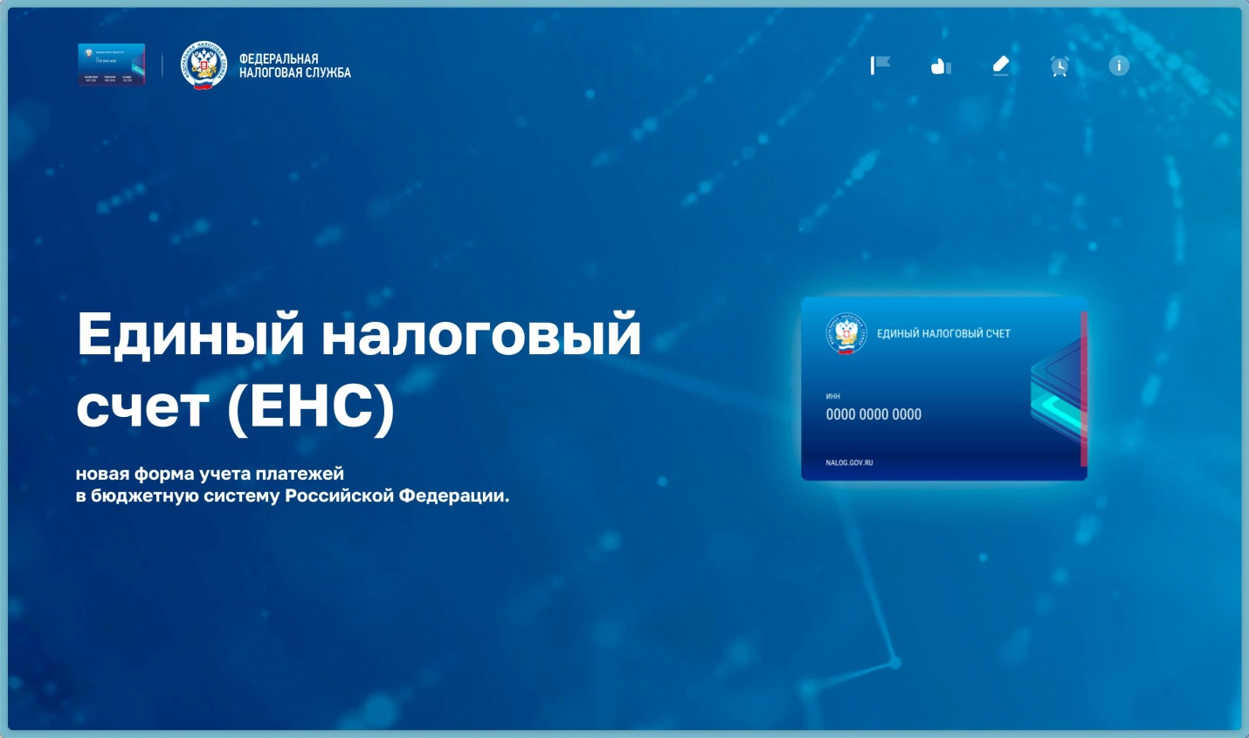
В случае если в платежном документе допущена ошибка, денежные средства, подлежащие уплате единым налоговым платежом, будут учтены на едином налоговом счете (ЕНС) налогоплательщика и не потребуют дополнительного уточнения. Исключение составляют платежи, где неправильно указан ИНН налогоплательщика. Такие платежи будут отнесены к невыясненным поступлениям и уточнены после обращения налогоплательщика.
Для уточнения платежа налогоплательщик может обратиться в любой налоговый орган, написав обращение в свободной форме.
Напоминаем, что для всех налогоплательщиков независимо от места постановки на учет и места жительства предусмотрен единый казначейский счет для перечисления налогов, который открыт в Управлении Федерального казначейства по Тульской области, г. Тула.
Получить более подробную информацию о работе с ЕНС можно на промостранице «Единый налоговый счет» сайта ФНС России, а также по телефону Единого Контакт - центра ФНС России 8-800-222-22-22.

